ДИСЦИПЛИНА | Фронтенд и бэкенд разработка
ИНСТИТУТ | ИПТИП
КАФЕДРА | Индустриального программирования
ВИД УЧЕБНОГО МАТЕРИАЛА | Методические указания к практическим занятиям
ПРЕПОДАВАТЕЛЬ | Загородних Николай Анатольевич
СЕМЕСТР | 1 семестр, 2025/2026 уч. год

Практическое занятие 5-6. Таблицы и интерактивные элементы

Краткая теория
Таблицы в HTML используются для представления данных в виде строк и столбцов. Они позволяют структурировать информацию и делают её более понятной для пользователей. Основные элементы таблицы:
- <table>: контейнер для таблицы.
- <tr>: строка таблицы.
- <td>: ячейка таблицы (данные).
- <th>: заголовок ячейки таблицы (обычно используется для обозначения заголовков столбцов или строк).
- <object>: используется для встраивания различных объектов, таких как изображения, видео, аудио и документы. Можно указать альтернативный контент для браузеров, которые не поддерживают этот формат.
- <embed>: также используется для встраивания медиа-контента, но более прост в использовании. Он не требует указания альтернативного контента.
- <iframe>: используется для встраивания другого HTML-документа на текущую страницу. Это удобно для отображения карт, видео и других ресурсов.
Для встраивания PDF-документов на веб-страницу можно использовать теги <object> и <embed>. Эти теги позволяют отображать различные мультимедийные форматы, включая PDF.

Полезные ссылки
1. HTML Таблицы - MDN
https://developer.mozilla.org/ru/docs/Web/HTML/Element/table
2. Встраивание PDF – MDN
https://developer.mozilla.org/ru/docs/Web/HTML/Element/object
3. Элемент iframe - W3Schools
https://www.w3schools.com/tags/tag_iframe.asp
4. Элементы HTML5
https://hcdev.ru/html/

Тренажеры
- HTML Academy
https://htmlacademy.ru/
2. Codecademy - HTML (можно выбрать русский язык интерфейса)
https://www.codecademy.com/learn/learn-html

Задание
1. Создайте веб-страницу, которая будет содержать:
- Перечень лекций (таблица):
- Поля: №, Тема, Отметка о посещении.
- Заполните таблицу как в макете.
- Перечень практических занятий (таблица):
- Поля: №, Тема, Отметка о посещении, Отметка о выполнении.
- Заполните таблицу как в макете.
2. Встраивание PDF-документа с помощью тегов <object> или <embed> согласно макета.
3. Добавьте интерактивную Яндекс карту с помощью элемента <iframe> согласно макета.
4. Добавьте 2 видео с использованием тега <video> согласно макета.

Критерии оценивания
- Структура HTML. Правильное использование тегов и атрибутов для таблиц и интерактивных элементов.
- Функциональность. Корректная работа загрузки файла и воспроизведения видео; отображение сообщения об успешной загрузке.
- Код. Чистота и читаемость кода; использование комментариев.

Форма сдачи
Студенты должны представить свой код в виде файла .html, который можно открыть в браузере. Также важно прокомментировать код, чтобы объяснить, что делает каждый элемент. Приложить скрин-шот проверки кода на валидаторе - https://validator.w3.org.

Макет

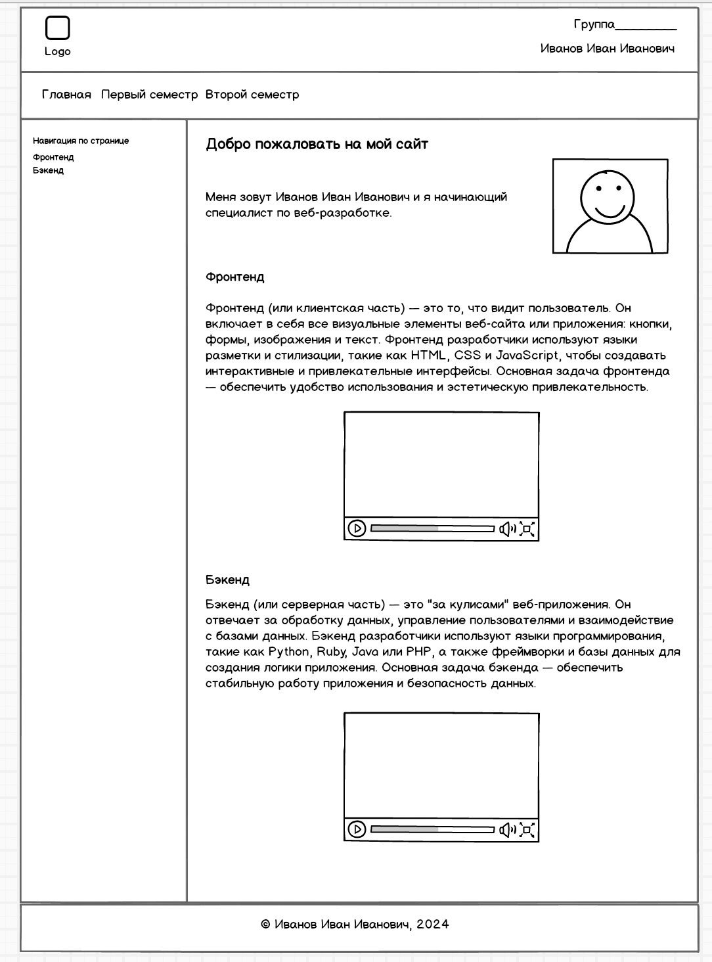

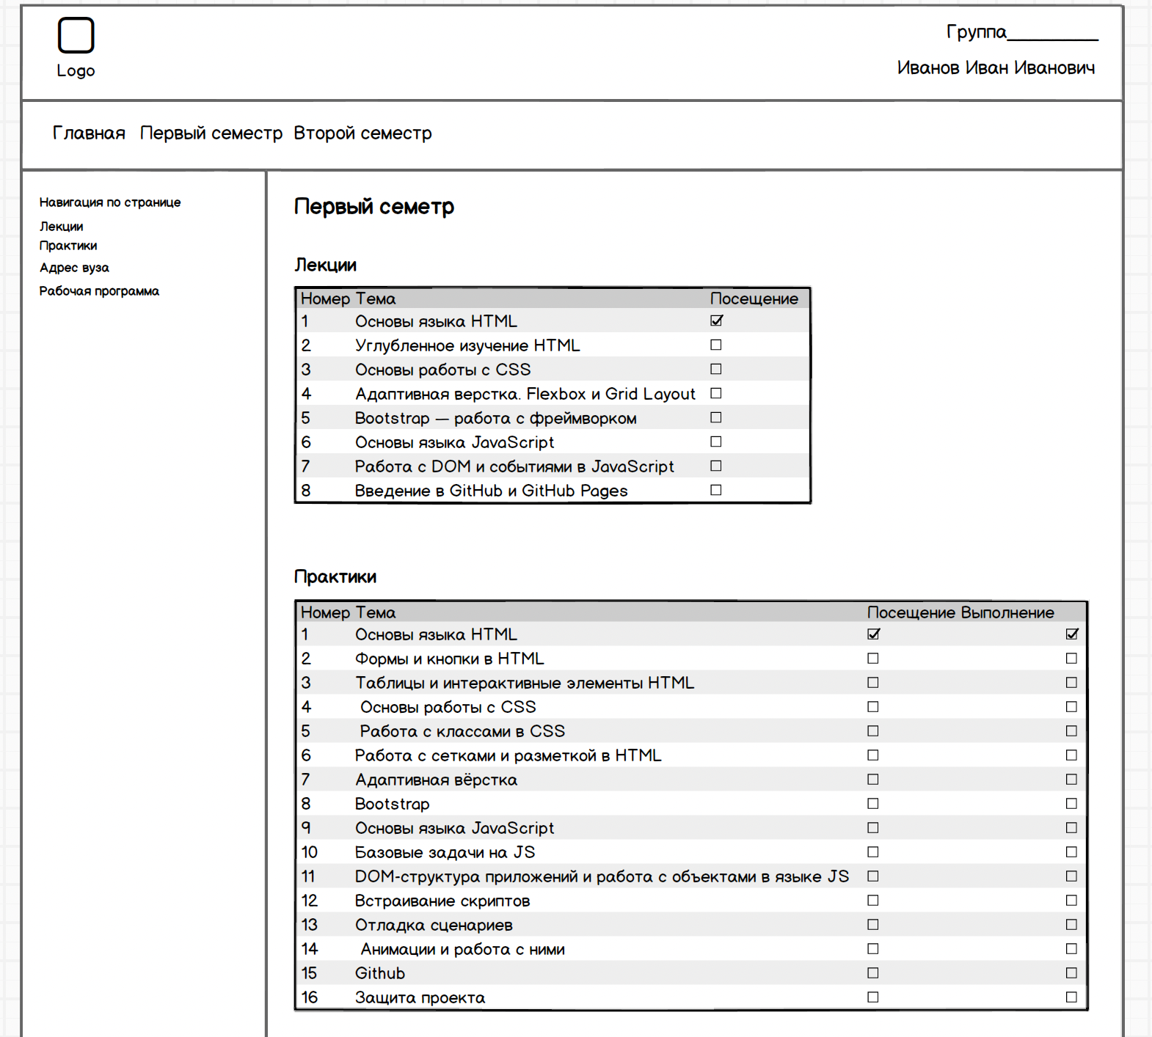

Продолжение страницы
